Załącznik nr 2 do zapytania ofertowego
Wykonanie i montaż pomocy dydaktycznych na ścieżce „Mokry Kozub” oraz „Polance Odkrywców”.

Lp. | Nazwa | Sztuk | Parametry techniczne/Opis | Rysunek poglądowy
1. | Pomoc dydaktyczna – lekcja dendrologii | 1 | Przyrząd dydaktyczny powinien mieć jedną pionową tablicę umieszczona z tyłu, na której będą wymienione ważne daty i wydarzenia z Polski, Parku, Gminy, odnoszące się do wieku drzewa, a nad nią umieszczony napis np. „co drzewo pamięta”. Przednia część wykonana jest z krążków drewnianych (min 8 szt.) o średnicy od 60 cm. do 10 cm. określające wielkość i przy tym wiek drzewa. Wysokość przyrządu 0d 150 cm do 170 cm. Przyrząd powinien umożliwić pokazanie w jaki sposób określa się wiek drzewa i jaką drzewo ma średnicę (na podstawie słojów - przyrostów rocznych).Przyrząd powinien być na podstawie drewnianej w której umieszczony jest drewniany trzonek, na który zakłada się poszczególne „plastry” drewna z kolejnymi datami i średnicami.  Nadruk- wykonany powinien zostać w technice wydruku wielkoformatowego przy użyciu atramentów najwyższej jakości oraz zabezpieczony folią zabezpieczającą przed promieniowaniem UV. Jednocześnie drewno powinno być zabezpieczone przed pękaniem i rozsychaniem się.
2. | Pomoc dydaktyczna – Opowieści kredą | 1 | Konstrukcja tablicy ma być wykonana na dwóch słupach drewnianych (drewno sosnowe) na stałe zamocowanych w gruncie na kotwach. Pale nośne o średnicy 25-27 cm, na których należy zamontować tablicę o wymiarach: szerokość 2.50 m, wysokość 1.70 m. Tablica powinna być wykonana na wzór tradycyjnej tablicy kredowej umożliwiająca pisanie i rysowanie kredą do tablicy.  Impregnacja-wszystkie konstrukcje drewniane min. dwukrotnie zabezpieczone środkiem ochronnym do impregnacji zewnętrznej drewna, odporne na działania wilgoci, promieniowaniem UV, szkodnikami, grzybami oraz sinizną. | 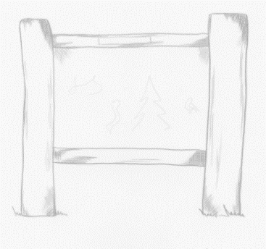
3. | Pomoc dydaktyczna – Skrzydlate bractwo | 1 | Konstrukcja tablicy ma być wykonana na słupach drewnianych (drewno świerkowe) na stałe zamocowanych w gruncie na kotwach. Pale nośne o średnicy 14-16 cm, wymiary tablicy wysokość 1.80 m, szerokość 2.50 m  Tablica wykonana powinna być ze sklejki wodoodpornej i z PCV spienionego. Z przodu tablicy należy zamieścić budki. Budki należy wykonać z drewna. Wszystkie ptasie mieszkania wykonane powinny być w skali 1:1. i zgodne z wytycznymi obowiązującymi dla tego typu obiektu. Każda budka powinna posiadać podpis informujący, kto jest jej mieszkańcem. Nieodzowną częścią mają być tabliczki na których należy umieścić zdjęcia ptaków, które zamieszkują dany typ budki oraz krótką charakterystykę jej budowy. Tabliczki zamontowane w taki sposób, aby odbiorca mógł swobodnie korzystać z tych pomocy, a zarazem aby nie można ich było zabrać.  Nadruk – wykonany powinien zostać w technice wydruku wielkoformatowego UV, przy użyciu atramentów najwyższej jakości oraz zabezpieczony folią zabezpieczającą przed promieniowaniem UV, szkodnikami, grzybami oraz sinizną.  Impregnacja - wszystkie konstrukcje drewniane min. dwukrotnie zabezpieczone środkiem ochronnym do impregnacji zewnętrznej drewna. Tablica powinna posiadać dwuspadowy daszek z drewna pokryty gontem . | 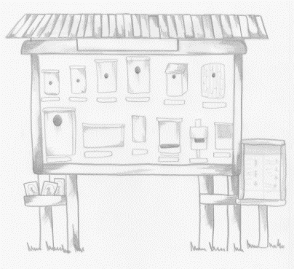
4. | Pomoc dydaktyczna – Owoce leśne | 1 | Konstrukcja tablicy ma być wykonana na słupach drewnianych (drewno sosnowe na stałe zamocowanych w gruncie na kotwach. Pale nośne o średnicy 12-14 cm. Panele awers/rewers 22-18cm 9 szt., wysokość całej konstrukcji 2 m  Dwustronna układanka, składająca się z 9 szt. (3x3) paneli obrotowych awers/rewers, polegająca na poprawnym ułożeniu obrazka. Grafika o tematyce przyrodniczej, w formie zdjęć i tekstów dot. owoców lasu. Zalecane jest aby pokazać min. kalina koralowa, bez koralowy, bez czarny, kruszyna pospolita, leszczyna pospolita.  Nadruk- wykonany powinien zostać w technice wydruku wielkoformatowego przy użyciu atramentów najwyższej jakości oraz zabezpieczony folią zabezpieczającą przed promieniowaniem UV.  Impregnacja - wszystkie konstrukcje drewniane min. dwukrotnie zabezpieczone środkiem ochronnym do impregnacji zewnętrznej drewna przed działaniem wilgoci, promieniowaniem UV, szkodnikami, grzybami oraz sinizną. | 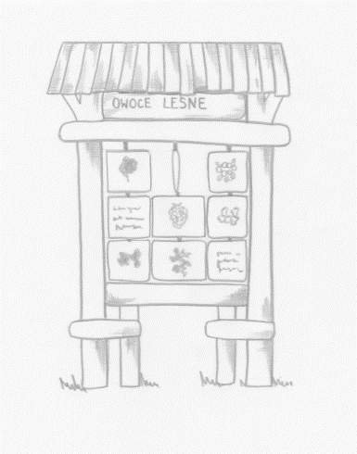
5. | Pomoc dydaktyczna - Fotościanka | 1 | Konstrukcja tablicy ma być wykonana na dwóch słupach drewnianych (drewno sosnowe) na stałe zamocowanych w gruncie na kotwach. Pale nośne o średnicy 15-18 cm., wielkość tablicy 2 m x 1,25 m. Tablica powinna przedstawiać sylwetki zwierząt z wyciętymi otworami, w których odbiorcy będą mogli umieszczać swoje twarze, aby wykonać zdjęcie upamiętniające spotkanie z babiogórską przyrodą. Otwory powinny być zasuwane od tylnej strony właściwym fragmentem sylwetki (głowy)danego zwierzęcia. Dla małych dzieci powinny być z tyłu podesty, aby mogły swobodnie umieszczać głowy w odpowiednim otworze. Gatunki zwierząt powinny być umieszczane na trzech wysokościach (dla osób kucających, stojących i stojących na podeście).  Nadruk -wykonany powinien zostać w technice wydruku wielkoformatowego przy użyciu atramentów najwyższej jakości oraz zabezpieczony folią zabezpieczającą przed promieniowaniem UV.  Impregnacja - wszystkie konstrukcje drewniane min. dwukrotnie zabezpieczone środkiem ochronnym do impregnacji zewnętrznej drewna chroniące drewno przed działaniem wilgoci, promieniowaniem UV, szkodnikami, grzybami oraz sinizną. | 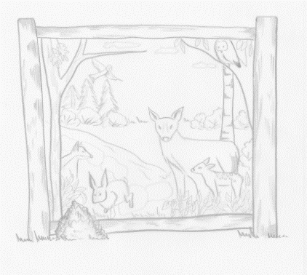
6. | Pomoc dydaktyczna - Dendrologia | 1 | Konstrukcja tablicy ma być wykonana na dwóch słupach drewnianych (drewno sosnowe) na stałe zamocowanych w gruncie. Pale nośne o średnicy 12-14 cm  na których należy zamontować 7 obrotowych tabliczek oraz 7 obrotowych sześcianów. Wielkość przyrządu 2 m x 2.50 m., sześciany 25 x 25 cm szt. 7, tabliczki awers – rewers 25/25 cm szt. 7, Do przyrządu należy przymocować przekroje poprzeczne pni gatunków drzew występujących na terenie Parku - szt.7 – śr. pnia min. 12 cm (proponowane: jodła, świerk, buk, jawor, olsza, brzoza brodawkowata, modrzew europejski, topola osika, lipa drobnolistna).  Sześciany powinny dostarczać informację graficzną, jak wyglądają np: owoc, liść, igła, kora danego gatunku drzewa. Na tabliczkach awers - rewers powinien znajdować się opis danego gatunku drzewa oraz zagadka. Do przyrządu jest przymocowanie przekrojów drzew ukazujące różnice między nimi. Przekroje mogły by być umocowane pod tablicą w gruncie, bezpośrednio pod sześcianami.  Nadruk- wykonany powinien zostać w technice wydruku wielkoformatowego przy użyciu atramentów najwyższej jakości oraz zabezpieczony folią zabezpieczającą przed promieniowaniem UV, szkodnikami, grzybami oraz sinizną.  Impregnacja - wszystkie konstrukcje drewniane min. dwukrotnie zabezpieczone środkiem ochronnym do impregnacji zewnętrznej drewna, przed działaniem wilgoci, promieniowaniem UV, sinizną, szkodnikami, grzybami oraz sinizną. | 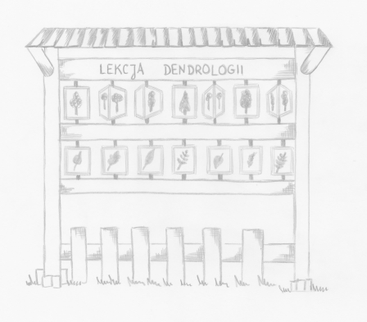
7. | Pomoc dydaktyczna – Leśna układanka | 1 | Konstrukcja tablicy ma być wykonana na dwóch słupach drewnianych (drewno sosnowe) na stałe zamocowanych w gruncie. Pale nośne o średnicy 12-14 cm  Panele awers/rewers 25/25cm 9szt., wysokość 2 m. Dwustronna układanka, składająca się z 9 szt. (3x3) paneli obrotowych rewers/awers, polegająca na poprawnym ułożeniu obrazka. Treścią tablicy są ptaki np. dzięcioł, sowa (takie, które występują w BgPN). Nad stelażem tablicy zamontowany dwuspadowy daszek drewniany pokryty gontem. .  Nadruk- wykonany powinien zostać w technice wydruku wielkoformatowego przy użyciu atramentów najwyższej jakości oraz zabezpieczony folią zabezpieczającą przed promieniowaniem UV.  Impregnacja - wszystkie konstrukcje drewniane min. dwukrotnie zabezpieczone środkiem ochronnym do impregnacji zewnętrznej drewna przed działaniem wilgoci, promieniowaniem UV, sinizną . | 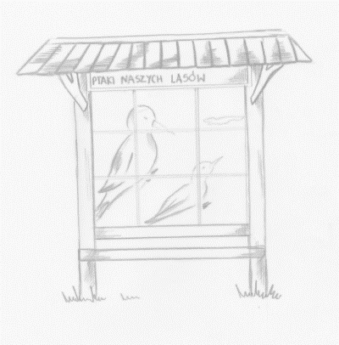
8. | Pomoc dydaktyczna - Tropy | 1 | Gra polegać ma na dojściu po tropach zwierząt do ich sylwetek.  Konstrukcja - wielkość tropów (rzeźbione lub wypalone)) 10-12 cm., ilość tropów: 48 szt., wizerunki zwierząt: 6 szt.  Tablica 100/85 cm  Na pniakach mają być umieszczone tropy zwierząt takie jak: jeleń, borsuk, wilk, niedźwiedź, ryś, lis.  Pniaki powinny być wkopane w ziemię na równi z podłożem, aby były stabilne i nie przechylały się podczas stąpania po nich. Tropy zwierząt powinny być ze sobą pomieszane, aby utrudniło to, a zarazem urozmaiciło zabawę. Gracz idąc po tropach (pniach) dochodzi do podobizny właściciela tropów. Trasa powinna składać się min. z 8tropów wyrzeźbionych lub wypalonych w drewnianych pniakach dla każdego gatunku zwierząt. . Na końcu trasy na drewnianych palikach będą umieszczone sylwetki zwierząt do których będzie pasował trop po którym poruszał się uczestnik zabawy. Grafika zwierząt barwna ukazująca naturalne ubarwienia.  Przy każdym zwierzęciu namalowane jego tropy wraz z rozmiarem. Dodatkowo przyrząd ma być wyposażony w tablicę edukacyjną, która zawiera opisy wybranych gatunków zwierząt.  Impregnacja - wszystkie konstrukcje drewniane min. dwukrotnie zabezpieczone środkiem ochronnym do impregnacji zewnętrznej drewna przed działaniem wilgoci, promieniowaniem UV, sinizną.  Nadruk- wykonany powinien zostać w technice wydruku wielkoformatowego przy użyciu atramentów najwyższej jakości oraz zabezpieczony folią zabezpieczającą przed promieniowaniem UV, szkodnikami, grzybami oraz sinizną.

